PERSPECTIVA AGROCLIMÁTICA DEL 29 DE MAYO AL 4 DE JUNIO DE 2025: UNA VIGOROSA IRRUPCIÓN DE AIRE POLAR PONE FIN A LAS PRECIPITACIONES TARDÍAS E INICIA EL PERÍODO FRÍO DEL AÑO

Eduardo M. Sierra
Especialista en Agroclimatología

29 de Mayo de 2025

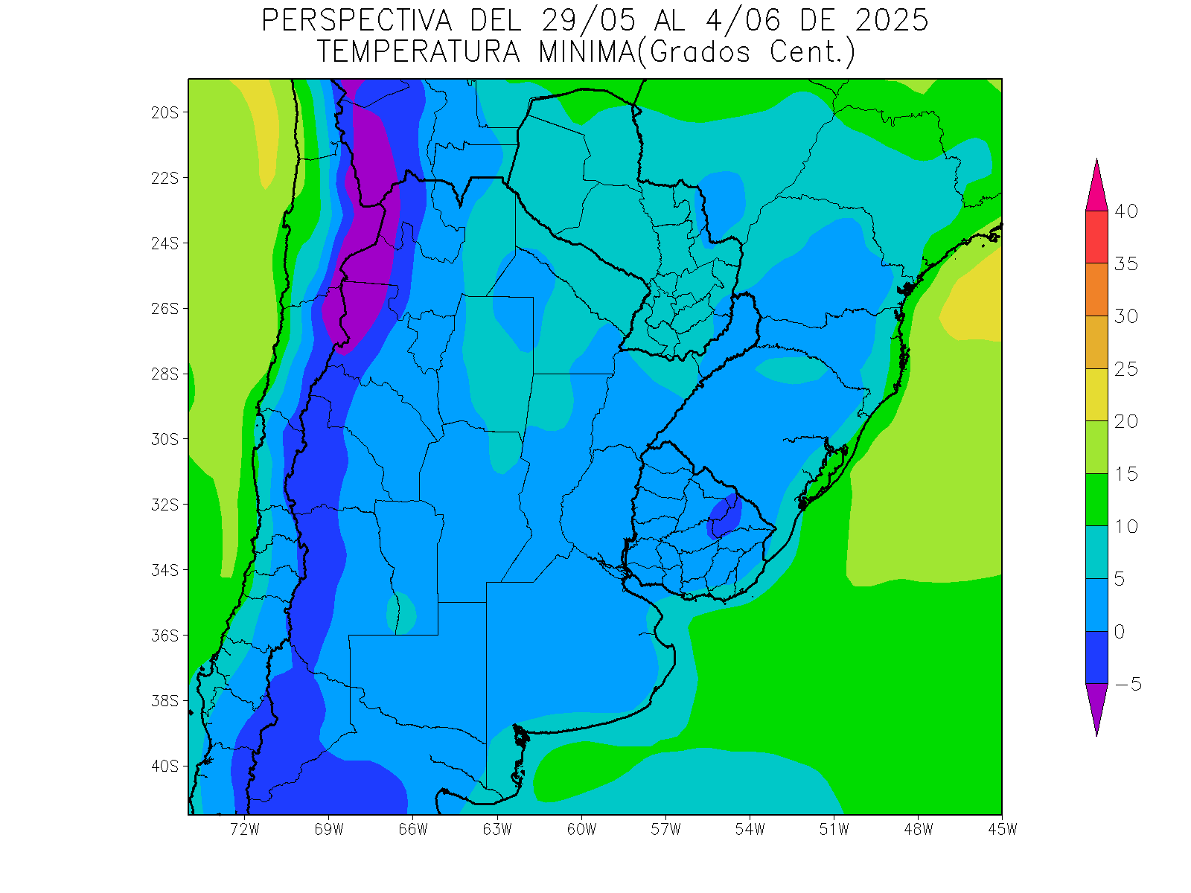 | La estación fría y seca del año suele comenzar en los primeros días de Mayo, coincidentemente con el Festividad de la Cruz, que tiene lugar el 3 de Mayo. Este año este proceso se atrasó más de tres semanas, pero ahora está llegando con fuerza en forma de una vigorosa irrupción de aire polar, que causará un marcado descenso térmico, al mismo tiempo que pondrá fin a las lluvias tardías que venían produciéndose fuera de época.  Al inicio de la primera etapa de la perspectiva, continuará avanzando la masa de aire polar, que hizo su entrada en los días precedentes, acompañando el paso de un frente de tormenta, causando un marcado descenso térmico en toda el área agrícola, con riesgo de heladas generales en las zonas serranas y cordilleranas del oeste, y heladas localizadas en todo el sur y el centro.  - Sólo el este del NOA, gran parte de la Región del Chaco, el extremo norte de la Región Pampeana y la mayor parte del Paraguay observarán temperaturas mínimas superiores a 5°C, con una franja con más de 10°C sobre el extremo norte del área, y con algunos focos aislados con registros menores.  - El centro del NOA, el centro y el este de Cuyo, la mayor parte de la Mesopotamia, la mayor parte de la Región Pampeana y la mayor parte del Uruguay observarán temperaturas mínimas entre 0 y 5 °C, con heladas localizadas, con focos con valores inferiores con heladas generales.  - Las zonas serranas y cordilleranas del oeste del NOA y el oeste de Cuyo observarán temperaturas mínimas inferiores a 0°C, con heladas generales y con focos con valores de -5°C.

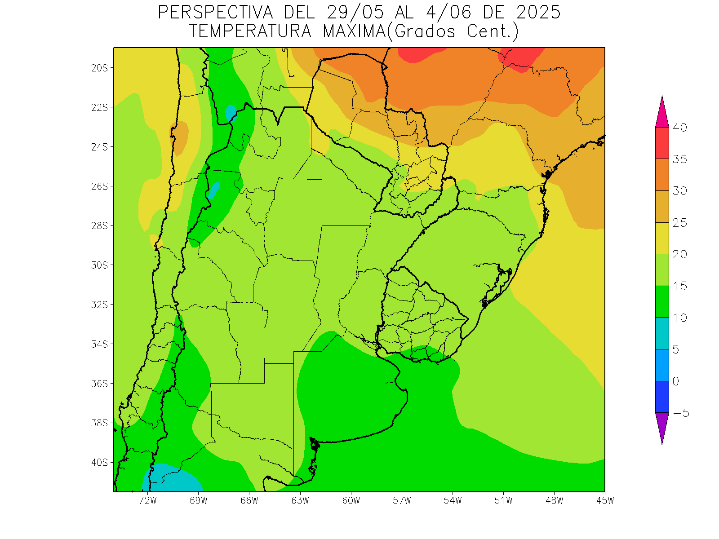 | Los vientos del trópico quedarán circunscriptos al extremo norte del área agrícola, donde continuarán causando calores intensos, mientras la mayor parte des su extensión continuará bajo el dominio de la masa de aire polar, observando temperaturas máximas bajo lo normal.  - Sólo el extremo norte de La Argentina y la mayor parte del Paraguay recibirán vientos del trópico, observando temperaturas máximas superiores a 20°C, con registros de más de 30°C, hacia el norte del área.  - La mayor parte del área agrícola observará temperaturas máximas entre 15 y 20°C.  - El oeste del NOA, gran parte de la Pcia de Buenos Aires y zonas aledañas, y el sudeste del Paraguay observarán temperaturas máximas inferiores a 15°C, con focos con registros menores.

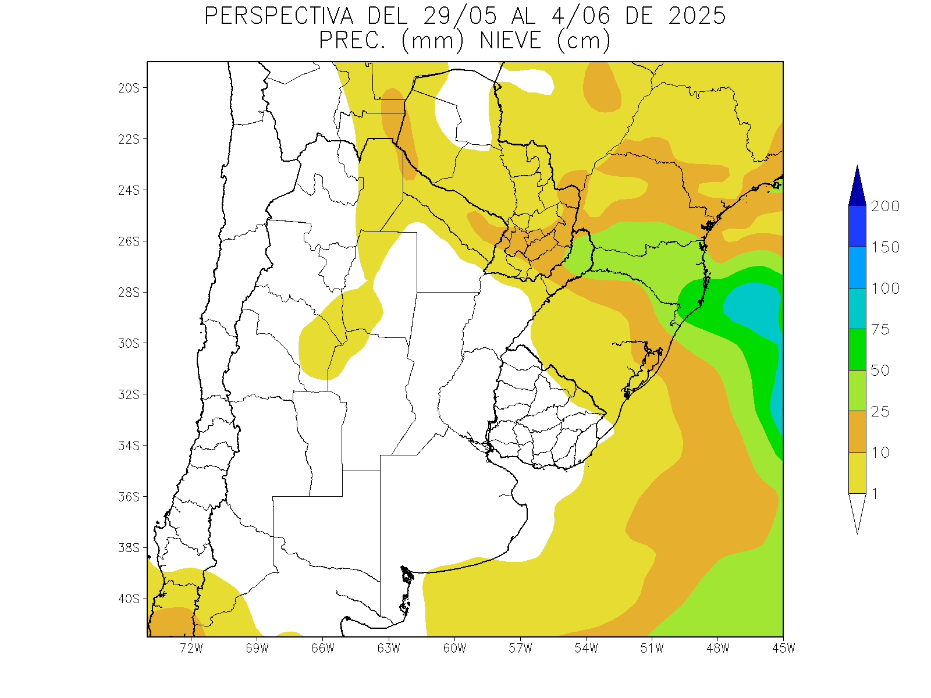 | Hacia el final de la primera etapa, comenzará el paso de un frente de tormenta, pero al no encontrar humedad atmosférica a su paso, sólo causará algunos focos de lluvias moderadas sobre el norte del área agrícola, con registros abundantes sobre el norte de la Mesopotamia, mientras la mayor parte de su extensión recibirá aportes escasos a nulos.  - Sólo el norte del área agrícola observará algunos focos con precipitaciones moderadas (10 a 25 mm), con registros abundantes (más de 25 mm) sobre Misiones.  - El resto del área agrícola recibirán precipitaciones escasas (menos de 10 mm), a nulas.

PERSPECTIVA AGROCLIMÁTICA DEL 5 AL 11 DE JUNIO DE 2025: LA IRRUPCIÓN DE AIRE POLAR CONTINÚA CON INTENSIDAD DECRECIENTE

Ing. Agr. Eduardo M. Sierra
Especialista en Agroclimatología

29 de Mayo de 2025

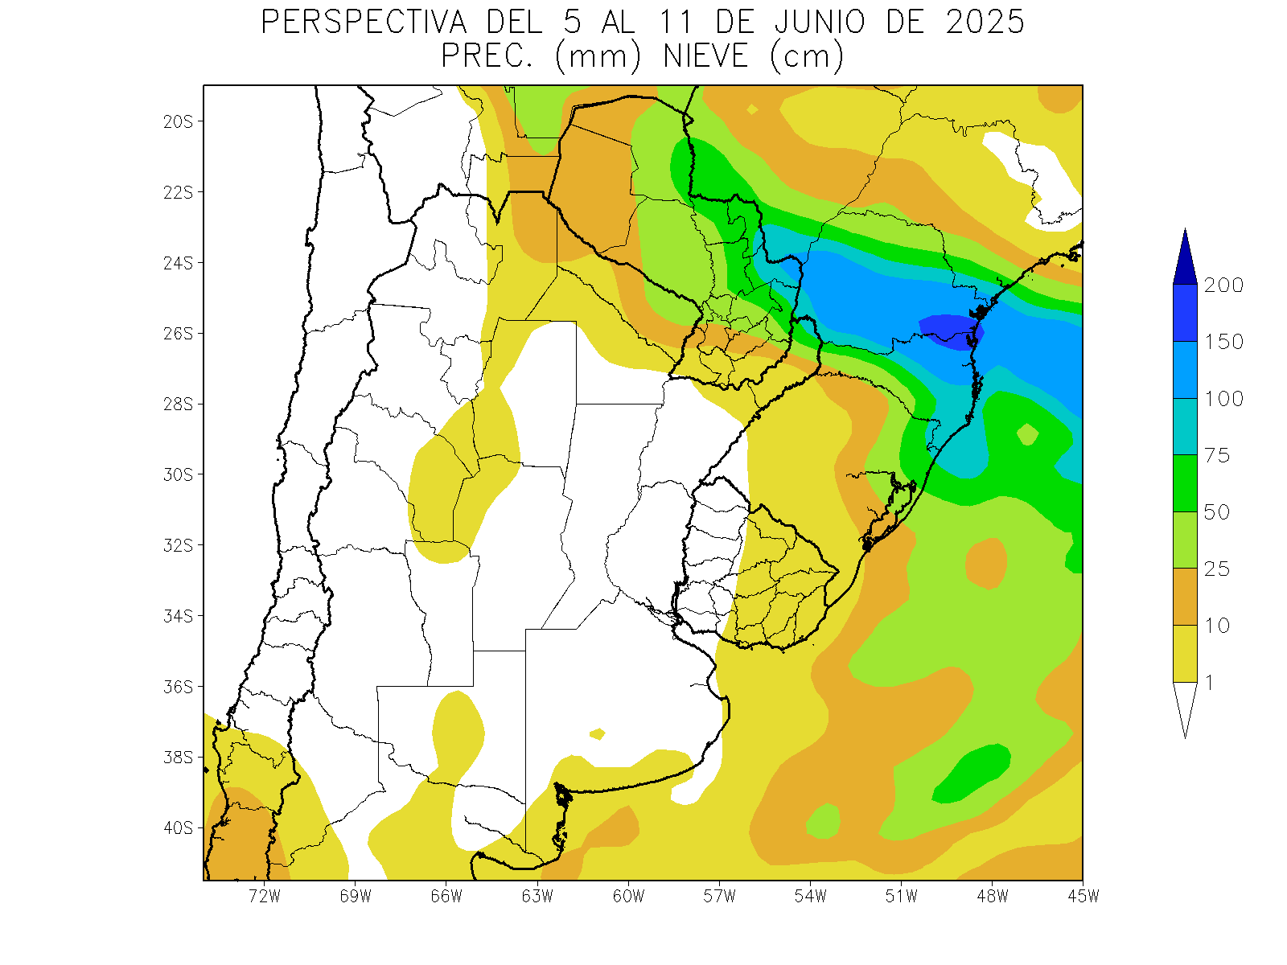 | Al inicio de la segunda etapa, se completará el paso del frente de tormenta, que comenzó su recorrido al final de la etapa anterior, provocando precipitaciones abundantes, con posibles focos de tormentas, sobre el extremo norte del área agrícola, mientras la mayor parte de su extensión continuará recibiendo aportes escasos a nulos.  - El nordeste del NOA, el norte de la Región del Chaco, la mayor parte del Paraguay, y el extremo norte de la Mesopotamia observarán precipitaciones moderadas a abundantes (10 a más de 100 mm), con posibles focos de tormentas.  - La mayor parte del área agrícola observará registros predominantemente escasos a nulos.

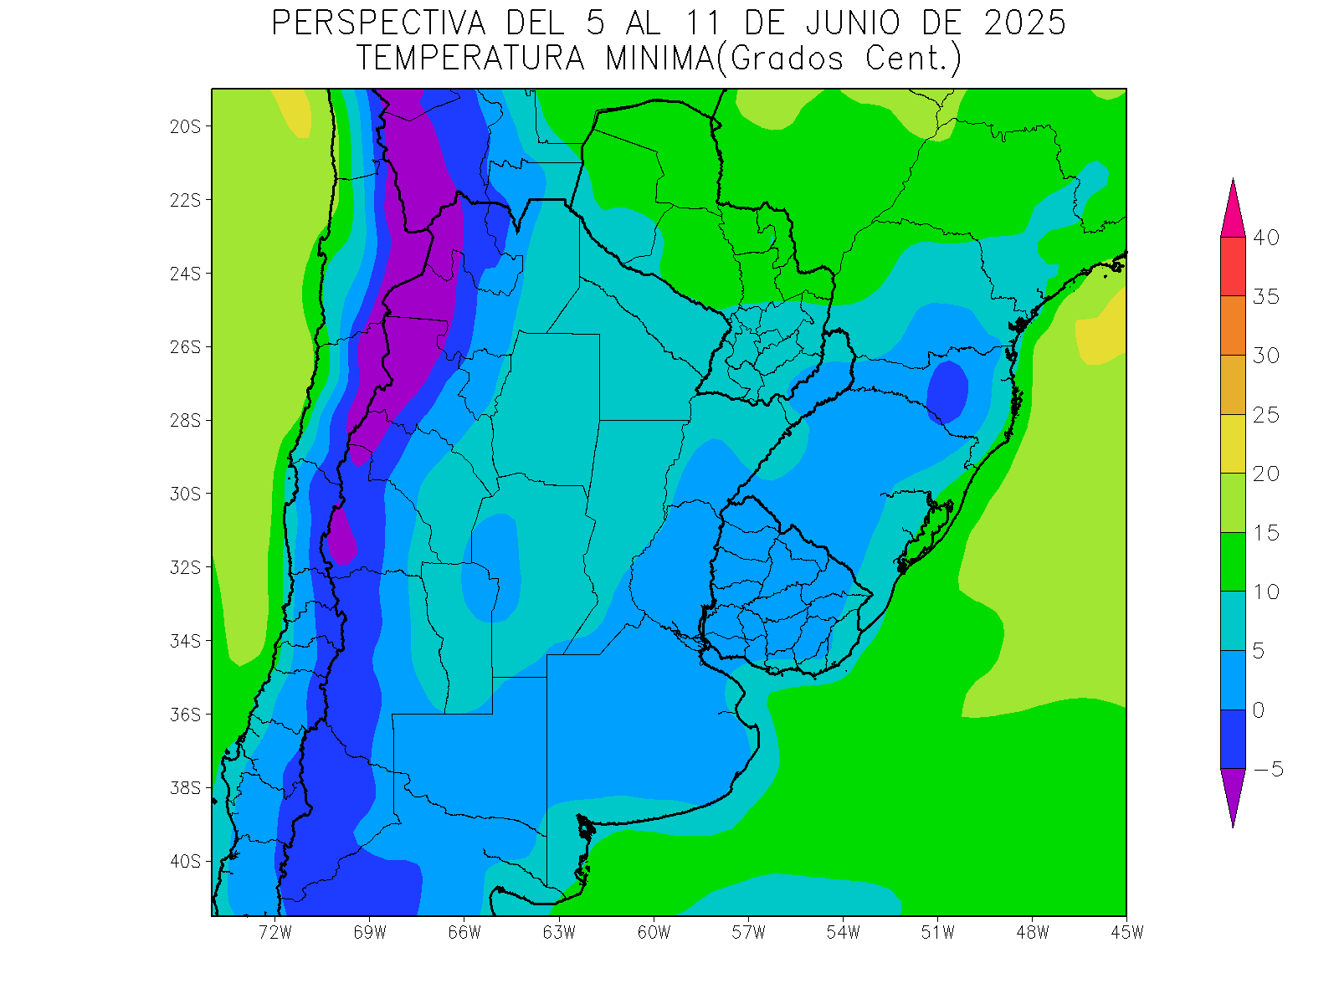 | Junto con el paso del frente, continuarán soplando vientos polares, aunque con intensidad decreciente, retirándose gradualmente hacia el sur.  .  - El este del NOA, el Paraguay, la Región del Chaco, el este de Cuyo, el norte de la Región Pampeana y el norte de la Mesopotamia observarán temperaturas mínimas superiores a 5°C, con un amplio foco con valores superiores a 10°C sobre el norte del Paraguay, y algunos focos aislados inferiores a 5°C.  - El centro del NOA, centro de Cuyo, el sur de la Región Pampeana y la mayor parte del Uruguay observarán temperaturas mínimas entre 0 y 5 °C, con riesgo de heladas localizadas, con focos aislados con valores inferiores y superiores.  - Las zonas serranas y cordilleranas del oeste del NOA y el oeste de Cuyo observarán mínimas bajo 0°C, con heladas generales.

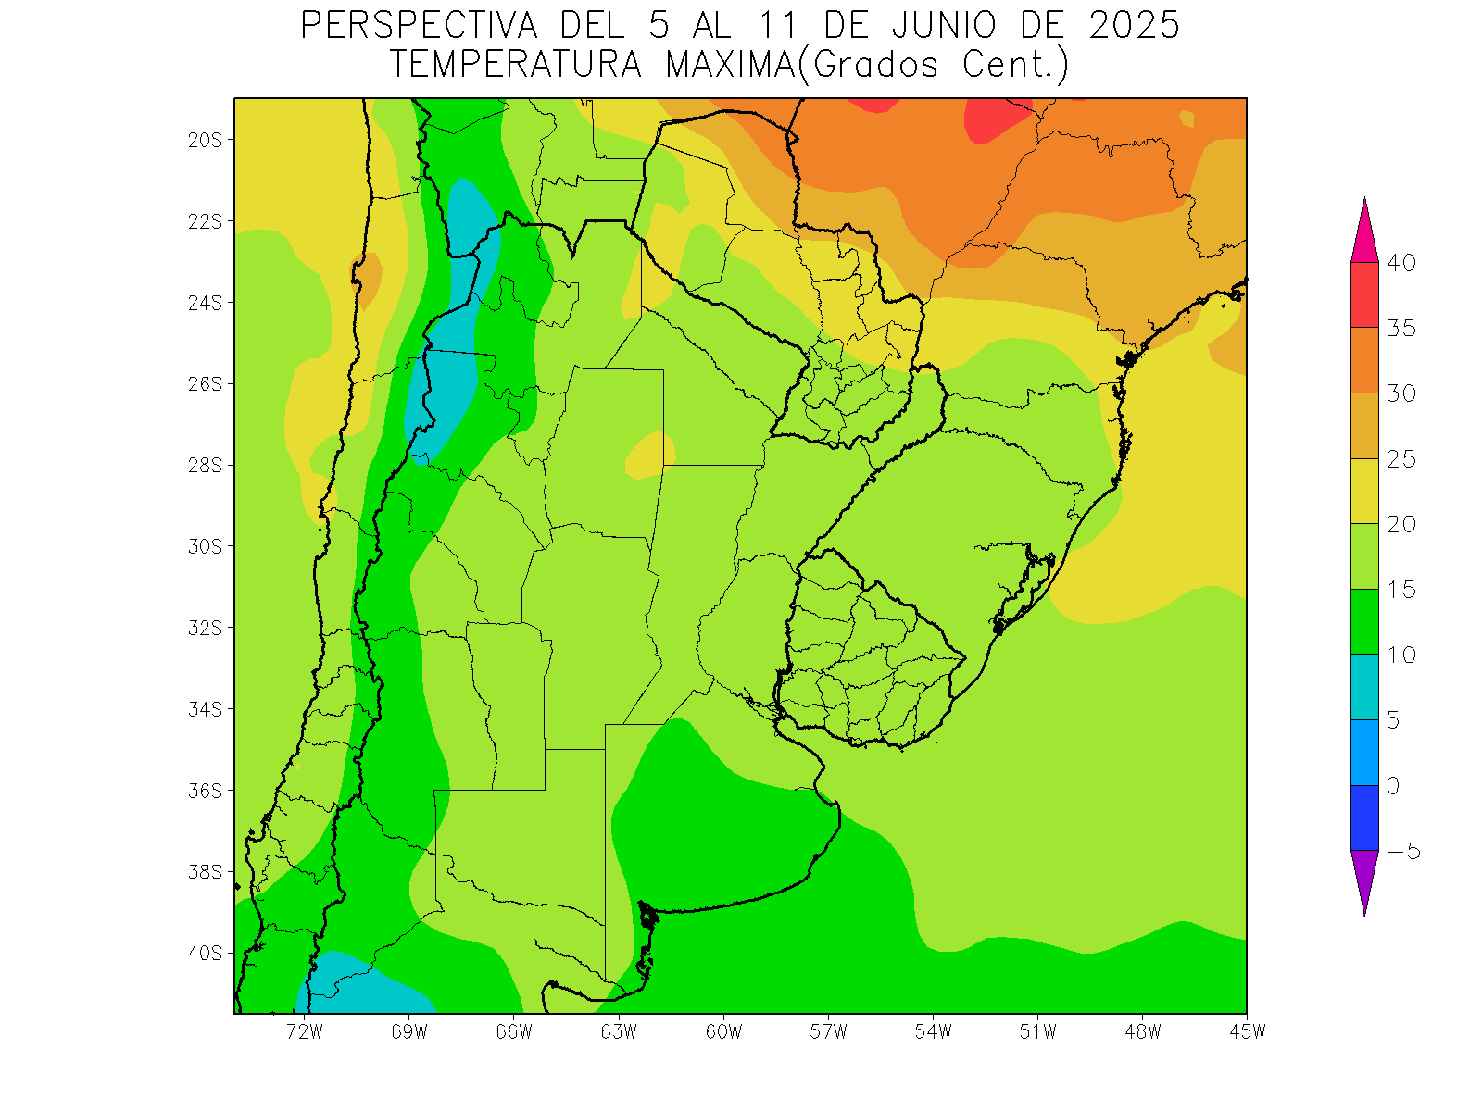 | Los vientos del trópico continuarán circunscriptos al extremo norte del área agrícola, donde producirán calores intensos, pero no lograrán avanzar efectivamente hacia el sur, haciendo que la mayor parte del área agrícola prosiga observando temperaturas máximas bajo lo normal.  - Sólo el norte del Paraguay continuará observando temperaturas máximas sobre 20°C, con focos de hasta 35 °C, hacia el norte.  - La mayor parte del centro y el este del área agrícola observará temperaturas máximas entre 15 y 20 °C, con focos con valores inferiores y superiores.  - Las zonas serranas y cordilleranas del oeste del NOA y el oeste de Cuyo, y gran parte de la Pcia de Buenos Aires observarán temperaturas máximas inferiores a 15 °C, con focos de registros menores hacia la cordillera.

